Приложение № 1
к документации об аукционе на право
заключения договора купли-продажи
лесных насаждений

Предмет аукциона № 13

Начальная цена предмета аукциона: 77 407 руб. 70 коп.
Кадастровый номер: 21:06:000000:0077
Кирское лесничество
Кирское участковое лесничество

Номер лесного квартала |  | Номер лесотакса-ционного выдела-делянки | Площадь лесосеки, га | Хозяйство, преобла-дающая порода | Породы | Объем, куб. метров
 |  |  |  |  |  | Деловая |  |  |  | Дрова | Хворост-неликвид | Итого
 |  |  |  |  |  | Круп-ная | Сред-  няя | Мел-  кая | Итого | Дрова | Хворост-неликвид
74 |  | 1 | 2,0 | м/л | сосна | 3 | 3 |  | 6 | 1 | 1 | 8
 |  |  |  |  | ель | 9 | 9 | 2 | 20 | 7 | 2 | 29
 |  |  |  |  | береза | 9 | 18 | 3 | 30 | 25 | 8 | 63
 |  |  |  |  | осина | 32 | 26 |  | 58 | 60 | 22 | 140
 |  |  |  |  | дуб |  | 2 |  | 2 | 2 | 1 | 5
 |  |  |  |  | липа |  | 1 |  | 1 | 8 | 1 | 10
 |  |  |  |  | итого | 53 | 59 | 5 | 117 | 103 | 35 | 255

ПЛАН ЛЕСНОГО УЧАСТКА
Местоположение: Чувашская Республика, Кирское лесничество, Кирское участковое лесничество, квартал 74

Вид разрешенного использования: заготовка древесины

СХЕМА
РАСПОЛОЖЕНИЯ ЛЕСНЫХ НАСАЖДЕНИЙ

Местоположение лесных насаждений: Чувашская Республика, Ибресинский район,
Кирское лесничество, Кирское участковое лесничество, квартал 74 выдел 1
Масштаб 1:10000 Площадь: 2,0 га

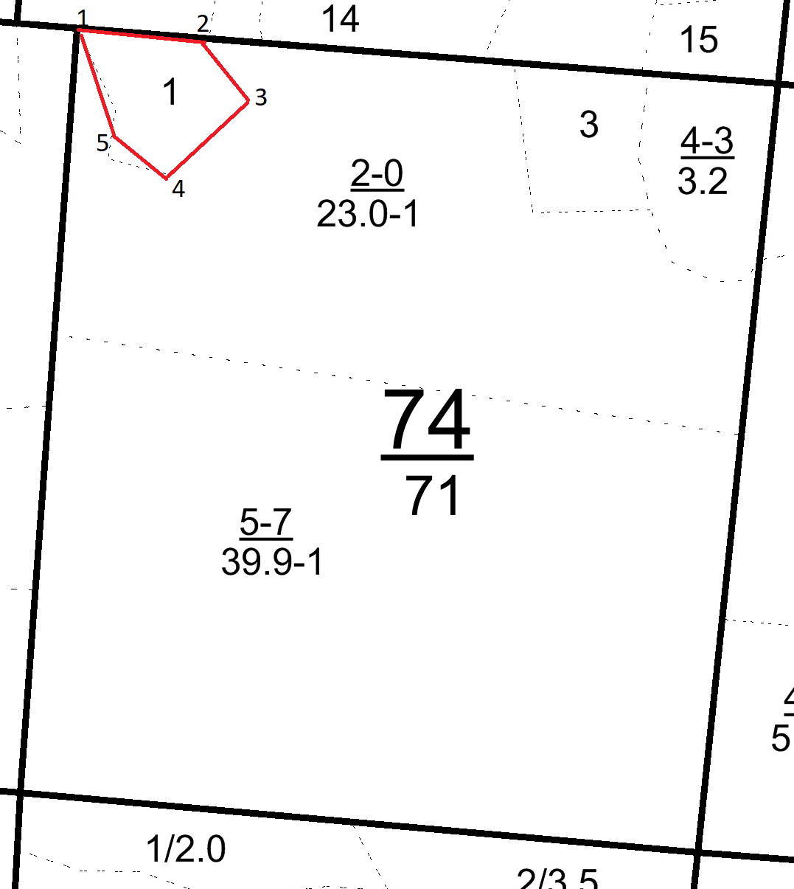

№  точек | Румбы  линий | Длина  линий
1-2 | В:90 | 125
2-3 | ЮВ:58 | 97
3-4 | ЮЗ:48 | 144
4-5 | СЗ:53 | 60
5-1 | СЗ:27 | 108

Условные обозначения:
- участок отведен под рубку

Таксационное описание лесных насаждений,
выставляемых на аукцион на право заключения
договора купли-продажи лесных насаждений
Наименование  участкового лесничества | №  кв. | №  выд. | Площадь,  га | Состав  насаждения | Возраст | Бони-  тет | Общий  запас вырубаемой древесины,  куб.м.
Кирское | 74 | 1 | 2,0 | 6Ос3Б1Е+Лп+С+Д | 50 | 1 | 255

Характеристика лесных насаждений
га

Общая площадь - всего | в том числе
Общая площадь - всего | лесные земли |  |  |  |  | нелесные земли
Общая площадь - всего | покрытые лесной растительностью - всего | в том числе покрытые лесными культурами | лесные питомники, плантации | непокрытые лесной растительностью | итого | дороги | просеки | боло-та | дру-гие | ито-го
2,0 | 2,0 |  |  |  | 2,0

Целевое назначение лесов | Номер квартала (выдела) | Преобладающая порода | Площадь, га/  запас вырубаемой древесины, куб. м | в том числе по группам возраста древостоя, га / куб. м
 |  |  |  | молодняки | средневозрастные | приспевающие | спелые и перестойные
Кирское участковое лесничество
Эксплуатационные леса | 74/1 | осина | 2,0/255 |  |  |  | 2,0/255

